**Những giờ học Tiếng Anh luôn khiến các bạn nhỏ C1 hào hứng chờ đón. Điều gì khiến các bạn nhỏ thích thú với các giờ học Tiếng Anh đến vậy? Nào chúng mình theo chân các bạn mẫu giáo Bé C1 cùng trải nghiệm giờ học Tiếng Anh các bạn nhé!**

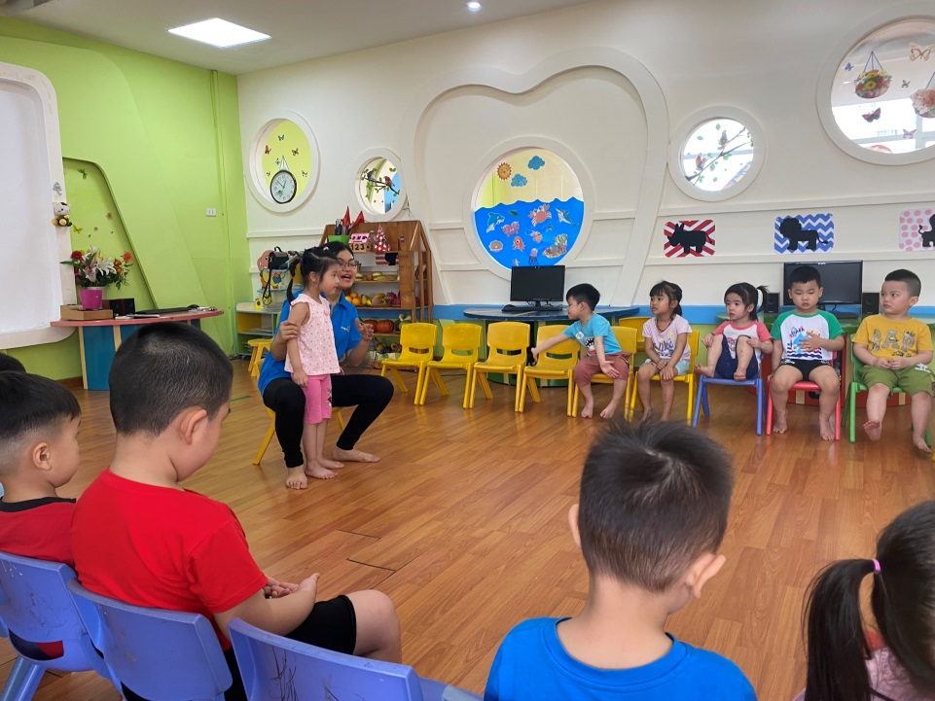

Các cô giáo Tiếng Anh luôn cố gắng sáng tạo bài giảng, tạo môi trường học tập sẵn sàng với những giáo cụ trực quan để thu hút sự chú ý của các con.Những giáo cụ, hình ảnh trực quan giúp các bạn nhỏ Ikids hình dung bài học dễ hơn, tiếp thu kiến thức một cách tự nhiên.

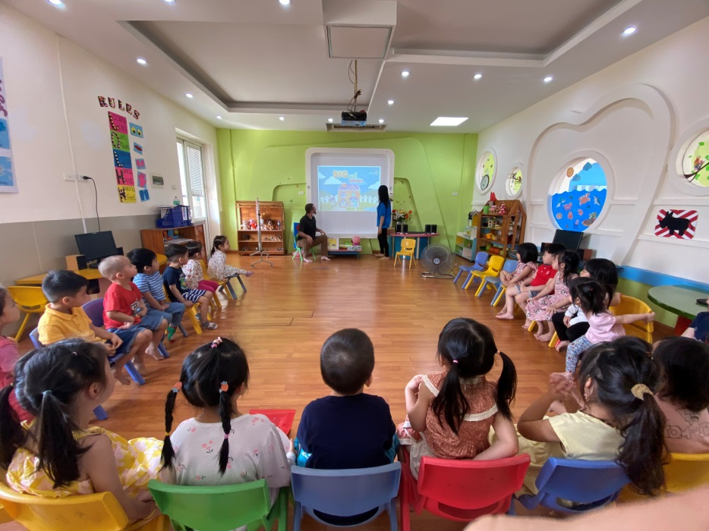

Một phương pháp khác để dạy trẻ tiếng anh thú vị khác đó là học qua các bài hát vui nhộn. Việc học từ mới qua các bài hát giúp trẻ ghi nhớ nhanh hơn, yêu thích học môn tiếng anh hơn.Khi ở nhà ba mẹ cũng có thể hướng dẫn trẻ học tiếng anh qua các bài hát. Đây là phương pháp cực hay, dễ thực hiện ba mẹ có thể giúp con học tại nhà. Chẳng hạn, khi ba mẹ cần dạy con học bài về các bộ phận cơ thể thì ba mẹ có thể cho con nghe bài “Head, shoulders, knees and toes”. Các cô giáo đã dạy con thực hiện các động tác thú vị theo lời bài hát rồi.

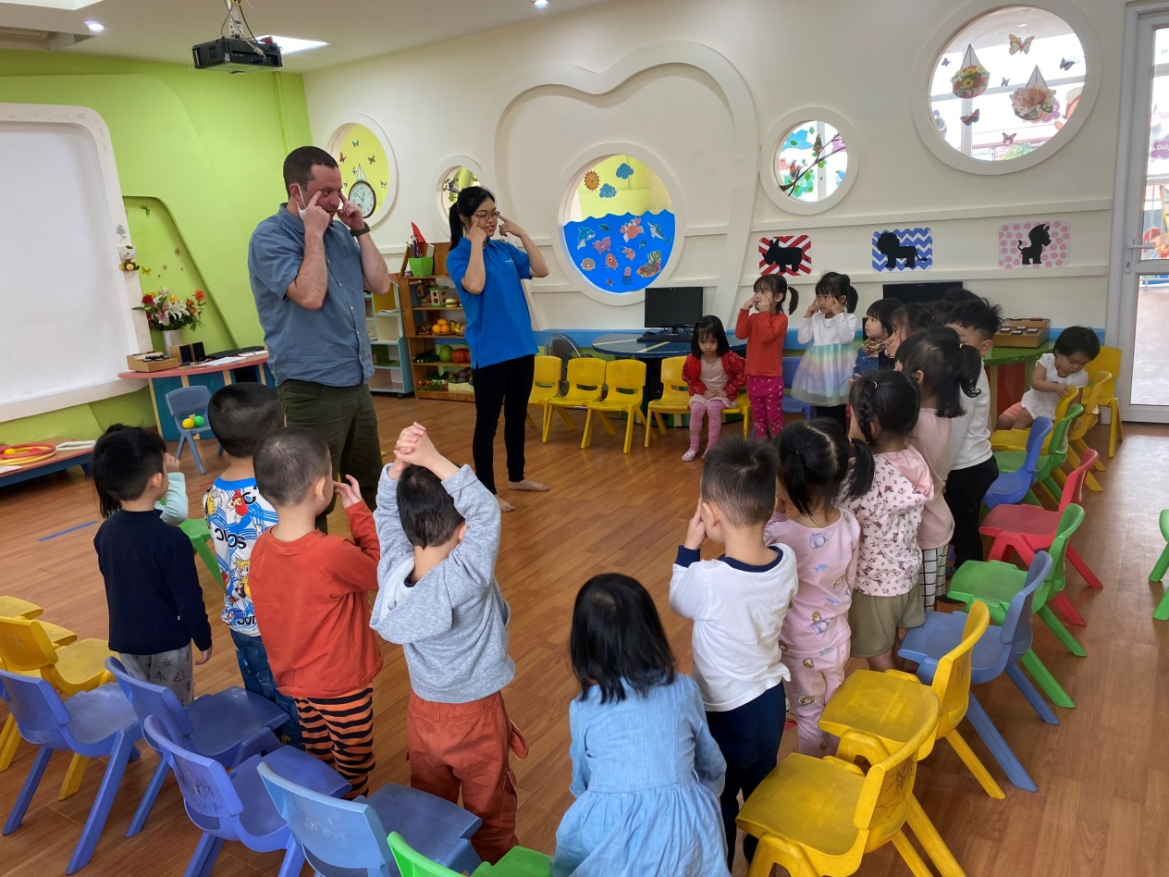

Các bạn ạ, có rất nhiều phương pháp học tiếng anh hiệu quả, khi ở nhà bos mẹ cùng học cùng các con nhé!